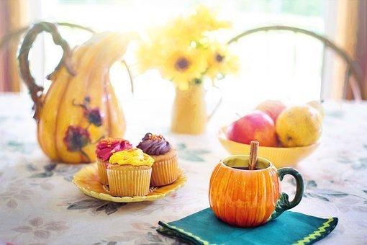
KNJIŽNE NOVOSTI
NOVEMBER

Kaj storiš z idejo?

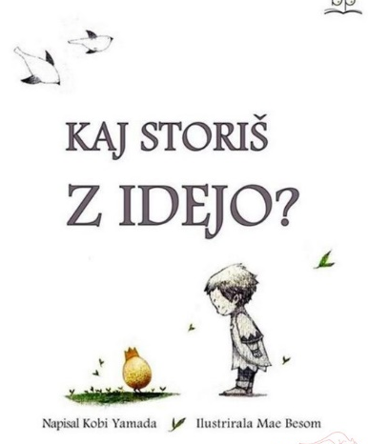
Kobi YamadaMae Besom
Kaj storiš z idejo? Še posebej, če je ideja drugačna, drzna ali malce čudna? Jo skriješ? Jo zapustiš? Se pretvarjaš, da ni tvoja? Kaj postanejo ideje? Velike stvari, pogumne stvari, pametne stvari, neumne stvari, dobre stvari. Stvari, kot so zgodbe, umetnost, potovanja, izumi, izdelki ali zdravila. Vse kar vidiš okoli sebe, je bila nekoč ideja.To je zgodba o čudoviti ideji in otroku, ki jo ponese v svet. Ko otrokova samozavest raste, raste tudi ideja sama. In nekega dne se zgodi nekaj neverjetnega. To je zgodba za vsakogar, ne glede na leta, ki je...

Kaj storiš s priložnostjo

Kobi YamadaMae Besom
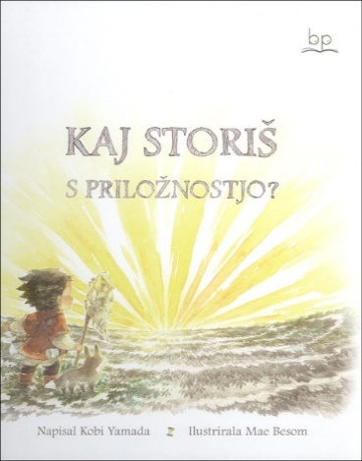
Kaj lahko postanejo priložnosti? Nova prijateljstva, vznemirljive možnosti, drzna odkritja? Priložnosti so povabila k novim dogodivščinam, vstopnice za nepozabne izkušnje ali odškrnjena vrata v še neraziskan svet.
Z njimi odkrivaš, kdo si, česa si želiš in kam te bo vodila pot. No, kaj se bo zgodilo s tvojo priložnostjo? O tem odločaš samo ti.

Kaj storiš s problemom?

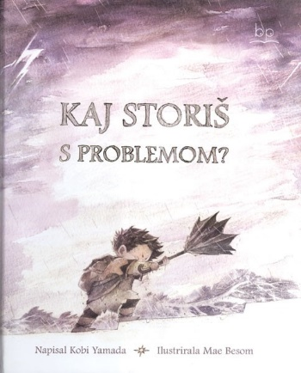
Kobi YamadaMae Besom
Zakaj so sploh problemi? Izzovejo nas, oblikujejo nas, spodbujajo nas in nam pomagajo odkriti, kako močno ter pogumni v resnici smo. Čeprav jih po navadi ne sprejmemo z odprtimi rokami, nas problemi spreminjajo na nepričakovane načine. Torej, kaj boš storil s svojim problemom? To je odvisno od tebe.

Prišel je velikanski lev

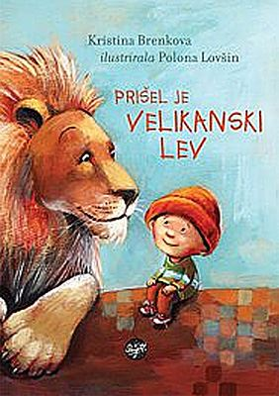
Kristina Brenkova
Drobcena, v hudomušne stihe oblečena pravljica o Maticu in velikanskem levu.
Besedilo slikanice Kristine Brenkove ožarijo mehke, navihane ilustracije Polone Lovšin.

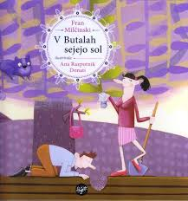
V Butalah sejejo sol

Fran Milčinski
Bralcem, ki smejo biti mladi in še mlajši, s presežno likovno govorico Ane Razpotnik Donati približujemo bogato koprivjo žetev, ki se jo, aleluja, sme prekrstiti v ostro mlado sol, ki (da) bo še ostrejša, ko dozori.

Gravža

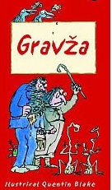
Roald Dahl
Knjiga Gravža je vse od prvega izida leta 1980 v Angliji ostala tako priljubljena, da so jo leta 1999 priredili za gledališče, igra je izšla tudi v knjižni obliki.

35 kil upanja
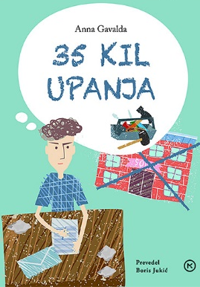
Anna Gavalda
Ganljiv roman o neizmerni stiski odraščajočega šolarja.

Skrivno društvo KRVZ
Simona Semenič
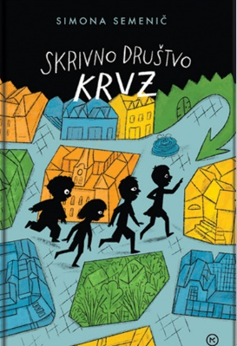
Dobitnica nagrade modra ptica 2020
Nekega večera Črt na nebu zagleda skrivnostno senco. Zdi se mu, da vidi zmaja. O nenavadnem doživetju bi rad povedal prijatelju Vidu, a kaj, ko sploh ni priložnosti, saj mu tudi Vid želi sporočiti novico o vznemirljivem odkritju. V rokah njegovih novih prijateljev, Kaja in Izi, se je namreč znašel skrivnostni zemljevid. Otroci se skupaj lotijo raziskovanja in se v hipu znajdejo sredi napete pustolovščine …

Juhej, že berem!

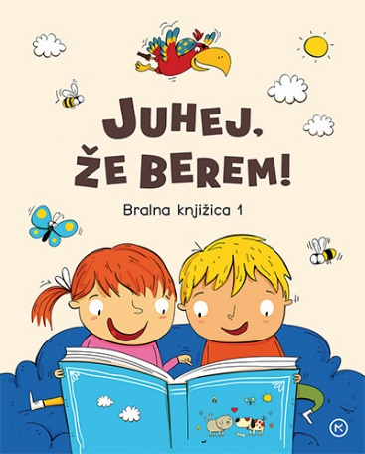
Rot Vrhovec Alenka
Bralna knjižnica JUHEJ, ŽE BEREM! otrokom olajša prve korake v svet branja. Učenje tehnike branja s pomočjo knjižice temelji na zlogovalni metodi.

Berem, da se poberem: 10 razlogov za branje knjig v digitalnih časih
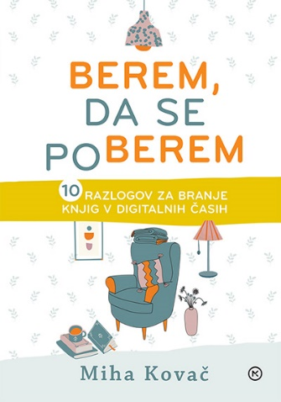
Miha kovač
Ali ima branje knjig v dobi digitalnih medijev sploh še smisel? Zakaj bi se prebijali čez obsežne romane, ko pa si lahko ogledamo serijo, pobrskamo po spletu ali preprosto čas preživljamo kako drugače? Ta knjižica ponuja deset razlogov za branje, ki dokazujejo, da ima branje knjig številne pozitivne stranske učinke.

